Checklista för organisationens arbete med kontinuitetshantering
Enheten för försörjningsberedskap
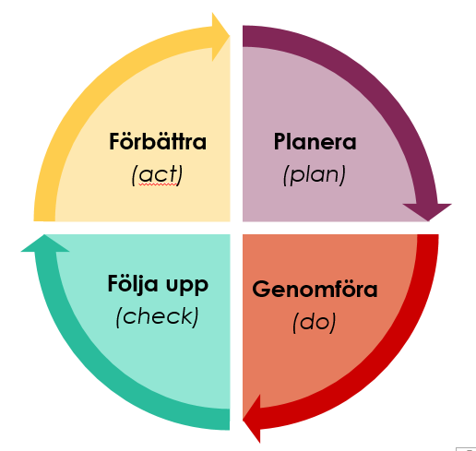
Publ.nr MSB1505 – mars 2020

Användarinstruktioner
Dokumentet vänder sig till dig som ansvarar för att driva arbetet med kontinitetshantering inom er organisation. Dokumentet kompletterar stödet En lathund för arbete med kontinuitetshantering (MSB1514 – reviderad mars 2020) och kan användas som vägledning för arbetet men också för att följa upp det.
För mer stödmaterial se www.msb.se/kontinuitetshantering och för frågor är du välkommen att kontakta oss på kontinuitetshantering@msb.se.

PLANERA | Kommentar | Klart
Mandat beslutat av ledningen
Beslutad policy eller annat styrande dokument (inklusive eventuella riktlinjer).
Kommunicerad policy eller motsvarande styrande dokument.
Samordnat arbetet med andra relevanta processer inom organisationen.
Identifierat/valt samhällsviktiga verksamheter som ska ingå i arbetet.
Valt metod för arbetet.
Tagit fram en kriteriemodell med kriterier och konsekvenskategorier med tillhörande beskrivningar som är relevanta för organisationen.
Tagit fram en rutin för att kommunicera resultat till ledningen.
Tagit fram en rutin för att följa upp och utvärdera arbetet med kontinuitetshantering på en övergripande nivå/organisationsnivå.
Tagit fram en rutin för att följa upp och utvärdera arbetet med kontinuitetshantering på verksamhetsnivå.

GENOMFÖRA
Se checklista för verksamhetens arbete med kontinuitetshantering (MSB1518 – mars 2020).

FÖLJA UPP | Kommentar | Klart
Följt upp arbetet enligt framtagen metod/rutin.
Identifierat behov av åtgärder baserat uppföljningen av arbetet.
Kommunicerat resultatet av uppföljningen och ev. åtgärdsförslag till ledningen.
Kommunicerat beslutade åtgärder till verksamheterna.

FÖRBÄTTRA | Kommentar | Klart
Utvärderat arbetet enligt framtagen rutin.
Identifierat behov av åtgärder baserat utvärderingen.
Kommunicerat resultatet av utvärderingen och ev. åtgärdsförslag till ledningen.
Kommunicerat beslutade åtgärder till verksamheterna.
Genomfört åtgärder utifrån uppföljningen och utvärderingen för att förbättra arbetet.

